Massachusetts Department of Public Health



# KONSÈY DE BAZ SOU SANTE BOUCH

Office of Oral Health

**Matthew Horan, DMD, MPH**

**Direktè Dantè**

**Ki sa k fè pati “Konsèy ~~de~~ Baz sou Sante Bouch”?**

Poukisa sante bouch enpòtan?

Ki sa ki fè dan pouri?

Ki jan pou w pran swen sante bouch ou?

Ki lè pou w al wè yon dantis?

Ki jan pou w jwenn swen sante bouch?

Ki sa pou atann nan vizit dantis?

**Avètisman:**

* Enfòmasyon sa yo pa ranplase bonjan swen dantè.
* Toujou pale ak moun ki pran swen sante ou pou w egzamine sikonstans pa w yo anvan w fè kèlkeswa chanjman nan woutin sante w (yo).
* Diapozitif sa yo gen ladan n enfòmasyon ki baze sou prèv, men tou li gen ladan l kèk opinyon pwofesyonèl.
* Dokiman medical ak dantè ka chanje nan nenpòt moman pandan yo fè plis rechèch e pandan lasyans ap devlope plis.
* Nenpòt pwodui, konpayi,komèsyal, mak depoze, elatriye ou wè ousman nou site pa vle di nou apiye l oubyen nou rekòmande l.

**Poukisa sante bouch enpòtan?**

 

Sante Manje Pale Souri



Lekòl/Travay Saliv Anpeche Maladi

**Poukisa sante bouch enpòtan?**

* Sante bouch fè pati sante jeneral.
  + Li enpòtan pou tout kous lavi w e pou tout moun.



* Sante bouch konn gen rapò ak maladi kwonik ak kansè.
  + Maladi sik, maladi kè, maladi poumon, moun ki twò gro …
  + Kansè bouch ak kansè ki gaye nan kò ou

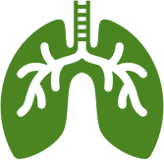

**Poukisa sante bouch enpòtan?**

* + - Kari nan dan se kondisyon kwonik ki pi kouran nan timoun.



1 sou 3 elèv lekòl segondè fè konnen yo te gen yon dan ki gen kari pandan ane ki sot pase a.

* + - 25% nan elèv lekòl entèmedyè nan Massacusetts fè konnen ke yo te gen kari nan dan yo pandan ane ki sòt pase a.
    - Adilt ki pa fè anpil kòb, ki pa t fini lekòl klasik, ki nan ras nwa san yo pa nan ras espanyòl, oswa moun ki fimen gen 2 fwa plis chans pou yo gen kari nan dan yo ki pa trete parapò ak lòt gwoup moun.

## Ou ka anpeche gen kari nan dan w.

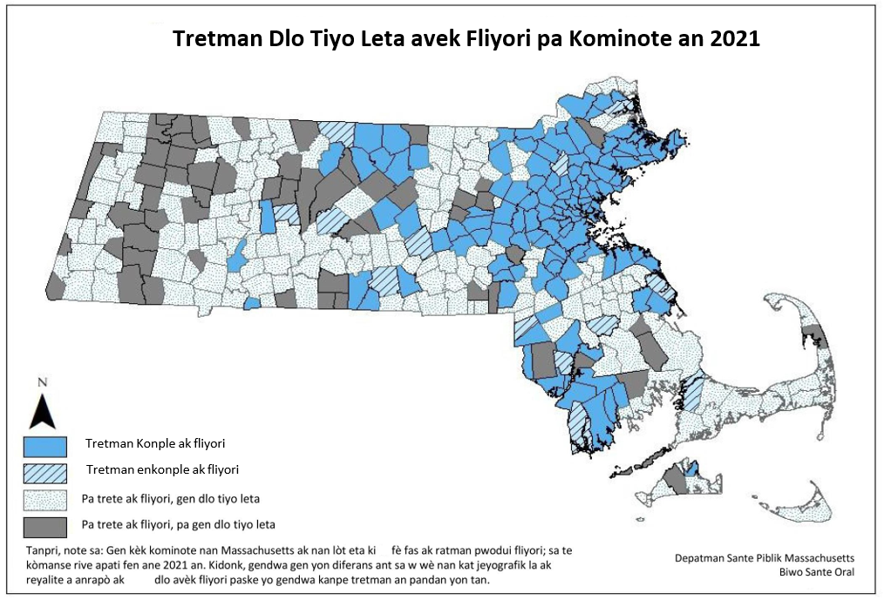

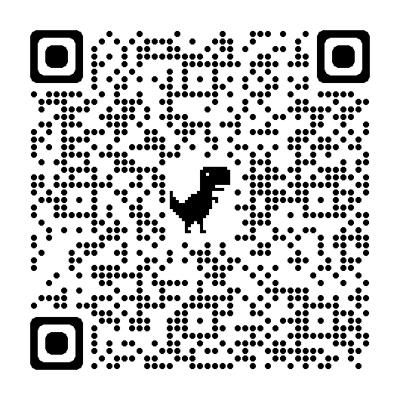

**Tretman Dlo Tiyo Leta avèk Fliyori:**

Aprann plis sou dlo pa w la!

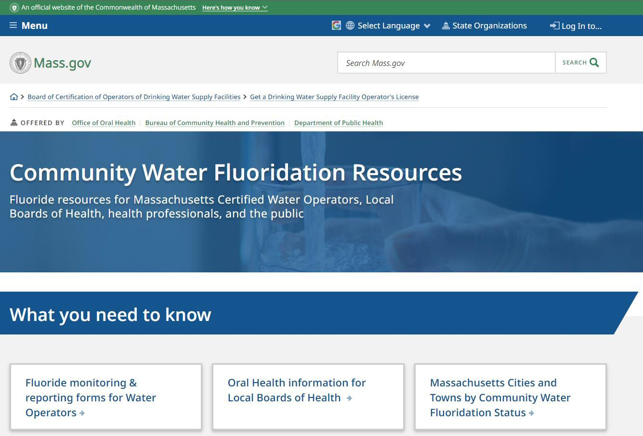 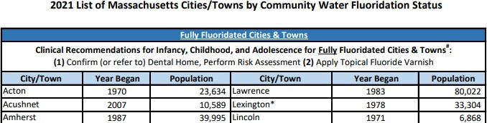

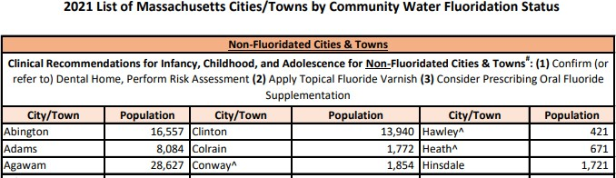http[s://w](http://www.mass.gov/community-water-fluoridation-resources)ww.[mass.](http://www.mass.gov/community-water-fluoridation-resources)g[ov/community-water-fluoridation-resources](http://www.mass.gov/community-water-fluoridation-resources)

**Ki sa k lakòz Kari Dantè?**

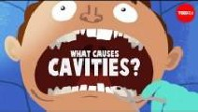 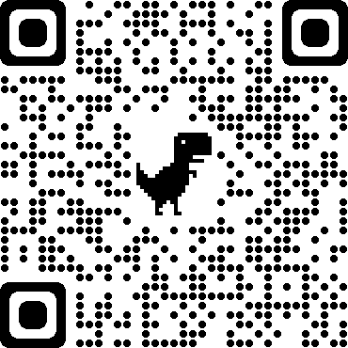

https://youtu.be/zGoBFU1q4g0

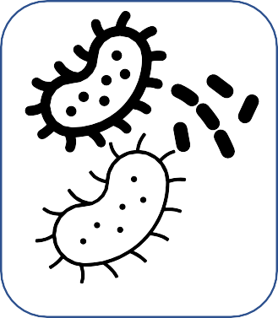=



**Etap 1**

Mikwòb

(bakteri)

Pen/Manje an gren/Sik (glisid)

Tan & eta bouch ou (kantite saliv, makizaj)

Asid (akoz plak dantè)

− =



**Etap 2**



Dan ki an

Sante

Asid

(akoz plak dantè)

Swen lakay, kay dantè, saliv & eta bouch

Dan ki Malad (Dan ki gen kari)

**Ki sa k lakòz Kari Dantè?**

Depatman Sante Piblik Massachusetts Health | mass.gov/dph

10

* Fè prevansyon:

**Ki jan pou w pran swen sante bouch ou?**

* + Pran vaksen epi travay pou w amelyore pwoblèm sante kwonik ou genyen lè w kapab
* Chwazi manje ak bwason ki bon pou lasante
  + Chwazi dlo ki gen fliyori
* Bwose sifas tout dan w yo 2 fwa chak jou



* Evite/diminye abitid ki poze yon danje pou sante w
* Byen dòmi epi fè bonjan egzèsis



* Fè zanmi, jere sante mantal ou, diminye strès ou

**Ki jan pou w pran swen sante bouch ou?**

Avèk dantis la:

* Al lakay li omwen yon fwa chak ane oswa selon sa dantis la di w (suiv “yon dantis” : yon kote w ka ale regilyèman.)
* Konsantre w sou swen prevantatif epi mande pou:
  + “Tchèkòp” ak “netwayaj dan”
  + Veni fliyori (yon melanj fliyori ki ka anpeche dan w fè kari)
  + Tretman dantè (tretman pou dan ki dire plis tan ki fè prevansyon kont kari)
* Pa tann jis lè dan w fè w mal anvan w al kay dantis

“Lòt faktè sosyal ki Detèmine Sante”

**Gen plis bagay pou w konnen…**

* Anviwònman ak sekirite kote w ap viv la.
* Si w gen Kote w rete.
* Tout kob ou touche.



* Edikasyon.
* Aksè ak swen sante ak kalite l.
* Aksè ak bon manje ak dlo.
* Kominote ak yon sistèm sipò.
* Ak lòt bagay ankò…

Bagay nou pa ka chanje.

Sèten pwoblèm sante. Si w bezwen kèk medikaman.

Andikap. Laj. Ras. Oryantasyon Seksyèl. Ak lòt bagay ankò…



* Tibebe – kòmanse netwaye bouch li avek

yon twal pwòp ak dwèt ou 2 fwa chak jou.

* Lè l gen premye dan l – kòmanse bwose dan l 2 fwa chak jou.
* Lè l gen nenpot 2 dan ki kole



youn ak lòt – kòmanse pase fil dantè nan mitan yo.

* Granmoun – kontinye suiv menm



woutin adilt suiv sof si dantis ou di w yon lòt bagay. Ou ka bezwen yon moun ede w.

* **Netwaye tout dan w retire yo.**
* **Fè yon plan pou w jwenn swen pou bouch ou ki sèk.**
* **Yon ti rapèl – Vizite dantis la anvan l gen 1 an**
* **Mande pou veni fliyori nan randevou medical ak randevou kay dantis.**



* + Timoun ki ka krache, kòmanse itilize pat dantifris ki gen fliyori e ki gwosè yon grenn pwa kongo sou bwos la.



* + - Timoun – paran an dwe kontinye enspekte/gide l, epi bwose e pase fil dantè pou li ankò, pou asire li byen fèt.



* + - Adilt – kontinye yon woutin 2 fwa chak jou



* **Pa gen danje pou w pran swen dan w**

**pandan w ansent.**

* + Andikap – tout laj - travay avek dantis ou sou modifikasyon

**Pran swen bouch ou pandan tout lavi w:**

oswa aranjman ou ka fè pou konble bezwen pa w yo.

* + Moun k ap pran swen moun ki andikape – tout laj – siveye woutin li suiv epi bwose e pase fil dantè pou li ankò selon bezwen an e si l dakò sa.

**Bwose Dan w**

~~Abitid~~ Enfòmasyon Baz pou Adilt Bwose Dan yo:

Bwose pandan 2 minit

Bwose tout dan w yo, bòdi jansiv ou, ak lang ou

Itilize pat dantifris ki gen fliyori

Itilize yon bwòs dan ki pa di

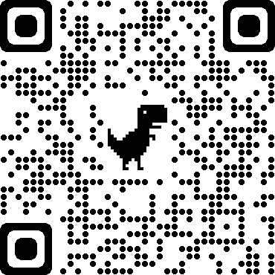https://youtu.be/xm9c5HAUBpY

Bwose 2 fwa chak jou

TI KONSÈY:

* + - Pa itilize menm bwòs ak yon lòt moun.



* + - Chanje bwòs dan anviwon chak 3 mwa oswa apre w te malad.
    - Si pay bwòs la gaye, li pwobab ou mete twòp presyon lè w ap bwose.
      * *Eseye kenbe bwòs la ak 2 dwèt sèlman olye tout men w.*
* Chwazi yon pat dantifris ki gen fliyori
  + Toujou gade “engredyan aktif” ki make sou tib la:

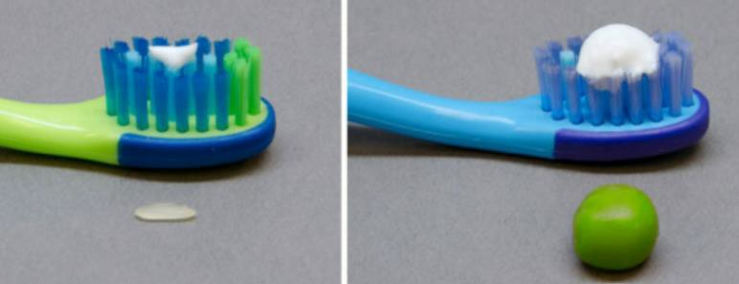– Gade si w wè “fluoride ion” ak/oswa “fluoride”



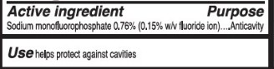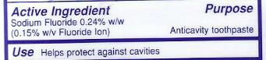

* Li pi bon si l di “ADA Accepted”® ki vle di Asosyasyon Dantè Damerik la apwouve l

Itilize yon tikras pat (gwosè yon grenn diri) anvan l aprann krache

**Enfòmasyon Pat Dantifris:**

Itilize yon kantite pat gwosè yon grenn pwa kongo lè l aprann krache

Imaj la soti:

https:[//w](http://www.anzspd.org.au/post/toothpaste#.YzXi23bMJPY)ww[.anzspd.org.au/post/toothpaste#.YzXi23bMJPY](http://www.anzspd.org.au/post/toothpaste#.YzXi23bMJPY)

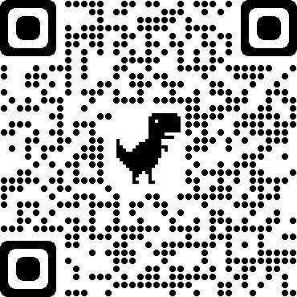Pou Timoun:

**Bwose Dan w**

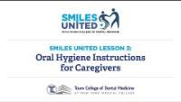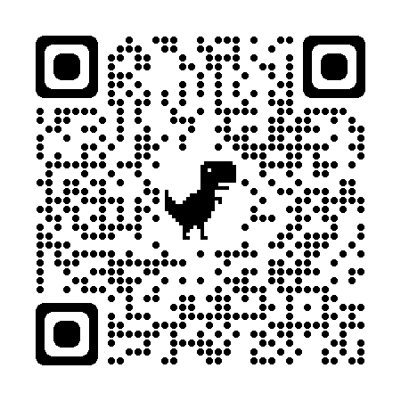

https://youtu.be/UQoMtRGjowc

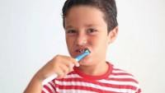

https://youtu.be/kuLxz5IrZ6Y

Enstriksyon pou Paran & Aranjman ki Gendwa Bon:

* Objektif la se netwaye TOUT sifas dan yo lakay ou.
  + Si nenpòt nan dan w yo kole youn ak lòt, fil dantè ka ede w netwaye kote bwòs la pa rive.
* 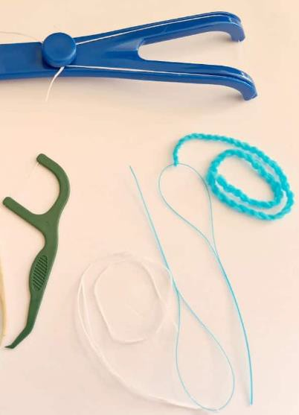Pase fil dantè omwen yon fwa chak jou ant chak pè dan ki kole.

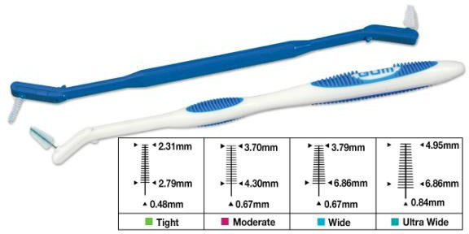

**E pase fil dantè?**

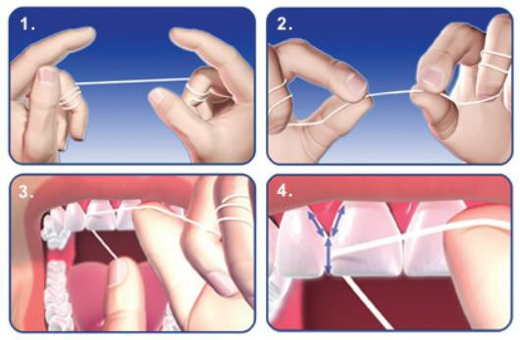Imaj la soti: https:/[/w](http://www.madisonsmilecare.com/blog/post/facts-on-flossing.html)w[w.madisonsmilecare.com/blog/post/facts-on-flossing.html](http://www.madisonsmilecare.com/blog/post/facts-on-flossing.html)

https:/[/w](http://www.electricteeth.com/best-flosser-flossing-tools/)w[w.electricteeth.com/best-flosser-flossing-tools/](http://www.electricteeth.com/best-flosser-flossing-tools/)

https:/[/w](http://www.safcodental.com/catalog/preventives/int)w[w.safcodental.com/catalog/preventives/int](http://www.safcodental.com/catalog/preventives/int) erdental-brushes/gum-proxabrush-go-betweens- handles-and-refills?

Èske w vle fè plis toujou?

Eseye pa rense bouch ou lè fini.

* Kite kim pat dantifris la la a.



* Si w oblije itilize yon rins bouch, chèche youn ki pa gen alkòl e ki prevni kari.

Bwose bouch ou anviwon 1 èdtan anvan oswa apre w manje.

* Swa anvan, swa apre w manje nan maten.
* Apre dènye repa w, anvan w dòmi.

**Lòt Ti Konsèy:**

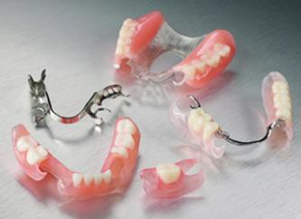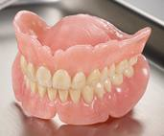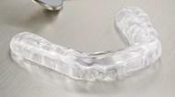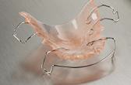

Pale ak dantis ou pou w jwenn konsèy anrapò ak “aparèy dantè”, fo dan w ka

retire, pwotèj dan, oswa nenpot lòt bezwen w genyen.

https://nationaldentex.com/products/dentures-partials

https://nationaldentex.com/products/appliances

Depatman Sante Piblik Massachusetts Health | mass.gov/dph

19

Pasyan:

**Pasyan & Moun k ap Pran Swen l Travay Ansanm:**

* Ede prepare
* Kote/pozisyon w alèz
* Fè l enteresan selon laj/eta
* Yon bagay pou pi alèz?
* Yon jwèt ou ka vire?
* Sa ka ede w si w fikse yon objektif ak/oswa yon prim

Moun k ap Pran Swen l:

* + Egzamine fason w prepare pou bay swen
  + Pasyans
  + Kòmanse bonè nan lavi l, suiv yon woutin
  + Asire w pasyan an alèz
    - Pa blese l
    - Pran ti poz selon bezwen an
  + Fè aranjman pou l pi alèz lè sa posib
  + Ba l motivasyon: yon objektif ak/oswa yon prim

**Ki lè pou w al kay dantis?**

* Premye vizit : lè l gen premye dan l
  + Disi premye fèt li
* Omwen yon fwa chak ane pou yon tchèkòp
  + Menmsi w pa rete dan nan bouch ou ankò
* Chèche yon kote ou ka jwenn swen regilyèman, yon “klinik dantè” pou anpeche doulè ak pwoblèm anvan yo kòmanse.

Sal Ijans:

* + Ale nan sal ijans si:
    - bouch ou blese grav oswa si w gen yon enfeksyon/anflamasyon ki ran li mal pou w respire oubyen vale
    - machwè w gen gwo pwoblèm (tankou si l fraktire oswa dejwente)
    - dantis ou di w ale
    - ou pa fin sèten ki sa pou w fè oswa si

w pa ka jwenn èd

Dantis:

* + Ale kay dantis pou tout lòt bagay:
    - doulè jeneral nan dan, dan w rache, fo dan kase, yon dan yo te repare fè w malalèz, dan sajès ou ba w doulè, amalgam oubyen kouvèti dan yo te mete a soti, jansiv ou ap senyen
    - rele e/oswa ale kay dantis la anvan

**Bat pou w pa ~~al~~ ~~ale~~ nan sal ijans pou bezwen dantè:**

Pou pifò doulè dan oswa pwoblèm dan, kay dantis la se pi bon kote pou w ale pou w jwenn èd.

**Ki sa pou atann nan vizit ou a:**

Fason pou w prepare w: Asirans Dantè

* + - * Ki jan w ap fè peye?
        + Plan asirans dantè travay ou peye pou ou
        + Medicaid/Medicare, Health Safety Net (Filè Sekirite Sante)
        + Si w pa gen asirans, peye ak pwòp fon pa w
      * MA Health Connector (<https://www.mahealthconnector.org/>)
        + Èske w bezwen plis èd?

Kontakte sant sante ki nan zòn ou an epi vizite yon ajan asirans fasafas

(<https://www.massleague.org/findahealthcenter/index.php>)

Moun ki abite Boston: rele sant telefòn sante majistra a nan 617.534.5050

**Ki sa pou atann nan vizit ou a: :**

Fason pou w prepare w: Chèche Kote w ka Jwenn Swen

* Si w gen yon kat asirans, rele nimewo ki ladan l oubyen itilize sit wèb plan an pou w jwenn yon

~~kay~~ dantis

* Panse ak youn nan lekòl dantistri leta yo oubyen lekòl ijyèn leta yo
* Kay dantis prive:
  + Mande lòt moun, cheche sou entènèt, Asosyasyon Dantè Damerik

<https://findadentist.ada.org/>

* Swen dantè pòtatif lekòl ofri pitit ou, sant kominotè, oswa lòt kote
  + Ijyènis dantè sante piblik, sant sante yo fè nan lekòl, oswa pwogram pòtatif
* MassHealth (Medicaid) oswa Health Safety Net (Filè Sekirite Sante):
  + [https://provider.masshealth-dental.net/MH_Find_a_Provider#/home](https://provider.masshealth-dental.net/MH_Find_a_Provider%23/home)
  + Pwogram Dantè MassHealth, Sèvis Kliyantèl: 1-800-207-5019, TTY: 1-800-466-7566

**Ki sa pou atann nan vizit ou a:**

Fason pou w prepare w: Aranjman Espesyal

Lè w ap pran yon randevou, fè yo konnen si w bezwen èd oubyen aranjman espesyal, oswa si w gen nenpot lòt bezwen espesyal.

* Bezwen woulib oubyen èd pou w rive? Asirans lan gendwa kouvri sa.
* Bezwen entèprèt ki pale lang ou pale a?
* Difikilte pou rantre nan “bilding” la? Lòt bezwen nesesè pou moun ki andikape?

**Ki sa pou atann nan vizit ou a:**

## Ou pa santi w byen oswa w gen lòt enkyetid?

* Rele klinik dantis la ou a osito w kapab pou pataje tout sousi ou genyen. Jeneralman yo ka ranvwaye randevou a, sof si se yon ka ijan.
* Yon lòt opsyon gendwa se swen sante/dantè nan telefòn oubyen anliy.

## Anvan randevou a:

* Bat pou w pa vini ak lòt moun ki pa nesesè.
* Verifye adrès la, kote w ap stasyone machin ou, ak si w pap gen pwoblèm pou w rantre nan “bilding” nan.
* Pote kat asirans ou, si w genyen.

**Sa k pral pase lè w al kay dantis:**

# Sa pou w Atann:

* Y ap mande w suiv kèk règ sekirite.
* Fè yon lis pwoblèm sante, medikaman, alèji, ak kesyon w genyen.
* Poze kesyon depi w pa fin konprann yon bagay.
* Mande konbyen tretman yo pral koute w anvan.

**Ki sa pou atann nan vizit ou a:**

## Si w pè al kay dantis:

* + Anpil moun pè al kay dantis.
    - Pou anpil paysan, pwoblèm nan se sa yo pa konnen, santiman tankou yo pèdi kontwòl, oswa yon move eksperyans yo te fè deja. Kreye yon plan ansanm ak ekip kay dantis la.
  + Dantis la ka ba w yon siyal pou w bay si w vle l kanpe nenpòt ki lè, tankou leve men w.
  + Dantis la ka esplike w sa l ap fè pandan l ap travay.
  + Ti konsèy: mete kas, mete yon lenn ki lou sou ou, vire yon jwèt nan men w.

**Ki sa pou atann nan vizit ou a:**

## Pandan w nan Chèz Pasyan an:

* + Konsantre w sou swen prevantatif epi mande sa.
    - Netwayaj dan, tretman pou pwoteksyon, veni fliyori.
  + Attan ke yo va egzamine w anvan tout bagay.
    - Ou gendwa bezwen radyografi ak lòt egzamen.
  + Dantis la ap ka di w sa k ap fèt, opsyon ki disponib pou ede w, ak si w ap bezwen medikaman.
  + Dantis la pral pale w de risk ak byenfè ki mache ak diferan opsyon yo. Li pwobab y ap rekòmande plizyè bagay, sa yo rele yon “plan tretman”. Mande yon kopi plan tretman an, egzamine l, epi asire w ou konprann li.

**Ki sa pou atann nan vizit ou a:**

# Anvan w kite kay dantis la:

* + Verifye yo te reponn tout kesyon w te genyen yo.
  + Asire w ou konprann sa pou w fè apre visit ou a ak nenpòt sa w ap bezwen fè anvan pwochèn visit ou a.
  + Poze kesyon sou nenpot pèman ki poko fèt.
  + Asire w ou konprann plan tretman w pral suiv alavni.

**Biwo Sante Oral**

Al gade sit wèb nou an:

[mass.gov/orgs/office-of-oral-health](https://www.mass.gov/orgs/office-of-oral-health)

Si w gen kesyon jeneral, konakte nou nan:

[oral.health@mass.gov](mailto:oral.health@mass.gov)

**Konekte ak DPH**

@MassDPH

Massachusetts Department of Public Health mass.gov/dph